南方电网新能设计研究院(广东)有限公司工商业储能设备电能量租赁服务业务ODM供应商框架招标澄清质疑答复

（采购编号： CG3800022002158320 ）

序号 | 问题 | 澄清答复
1 | 贵司招标文件中附件2技术偏差表中第12项提到需提供“电池单体具备CNAS资质的实验室依据《GB/T36276-2018电力储能用锂离子电池》出具的合格......”与技术规范书中5.3储能电池技术要求“5.3.3电池单体应提交由具备CNAS资质的实验室依据《GB/T36276-2023电力储能用锂离子电池》出具的合格......”中存在相互冲突，请澄清第三方认证报告是否以现行的2023版标准为准,截图如下：  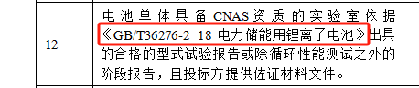  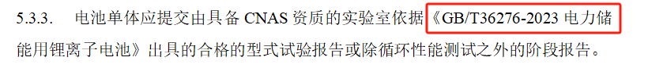。 | 统一按最新的国标执行，即《GB/T36276-2023》
2 | 贵司招标文件中5.1.技术法规和认证要求“投标方所提供的储能系统电芯及所有元器件均应通过中国强制认证（China Compulsory Certification，简称3C认证）、CNAS或CMA型式认证等认证证书”  中国3C认证主要面向于民用级，不一定能满足工业产品要求，目前国内储能设备包括电芯、电池簇、PCS、BMS等主要部件都以第三方的CNAS或CMA报告为准即可，请澄清，截图如下：  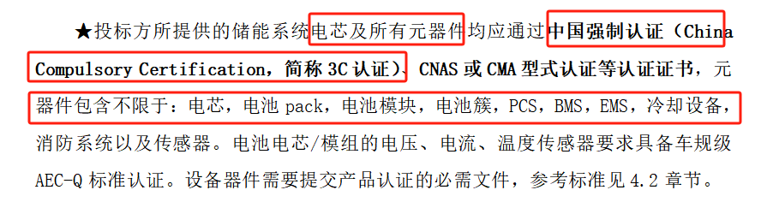 | “中国强制认证（China Compulsory Certification，简称3C认证）、CNAS或CMA型式认证等认证证书”三者满足其中一个即可。
3 | 贵司招标文件技术规范书中5.7.4外挂式消防系统中要求，同时支持6路储能柜同时灭火；技术评分表详细评审项“系统安全性、冷却及消防”中第9点评分项要求外挂式灭火系统应具备不少于5个电池舱同时灭火，存在冲突。该项目招标文件要求125kW的储能产品，只有一个电池舱/簇，只需要一路灭火系统，请澄清。截图如下：  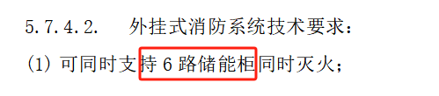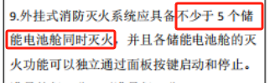 | 125kW是单个储能柜的规模，实际储能电站可能会安装多个储能柜。  本次采购储能产品应能实现电池舱/簇间并联组合使用。举例说明：当选用的外挂式灭火系统具备6路同时灭火功能（控制回路），根据项目实际配置需求，电池舱/簇并联组合不超过6台时使用一台外挂式灭火系统，电池舱/簇并联组合为7台~12台时使用两台外挂式灭火系统，以此类推。
4 | 贵司招标文件项目技术规范书中2.正常运行条件第11点中提到防护等级IP65,与5.2系统整体要求5.2.2基本要求中防护等级整柜IP54以上。存在冲突，请澄清依据《GB/T 36276-2021 电力储能用锂离子电池》、《IEC 62933-2-1 储能系统安全要求》中要求户外储能防护等级不低于IP54，目前行业头部企业等产品均大部分为IP54防护等级，且满足实际应用场景；据了解目前还没有IP65防护等级的成套储能柜，请澄清。截图如下：  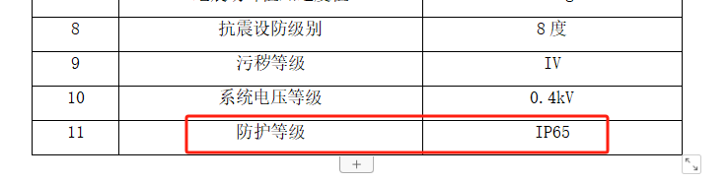   | 依据《GB/T 36276-2021 电力储能用锂离子电池》、《IEC 62933-2-1 储能系统安全要求》中要求户外储能防护等级不低于IP54。

